Versión 1.0
Diagrama de clases
Proyecto BARB - Fase 1 Capstone
Proyecto BARB | Ingeniería en Informática | Capstone Fase 1

1. Propósito
El siguiente diagrama corresponde a una vista conceptual de clases/componentes orientada al foco Capstone. No reemplaza el modelo entidad-relación de base de datos. Representa responsabilidades de software, relaciones funcionales y servicios que participan en movilidad, reportabilidad, RAG y auditoría. Los elementos Site/Floor son conceptuales y su persistencia definitiva deberá alinearse con el modelo de datos validado. Para la sincronización offline pueden existir servicios internos como Outbox, IndexedDB/Dexie y SyncService sin tratarlos como entidades de negocio.

2. Diagrama conceptual
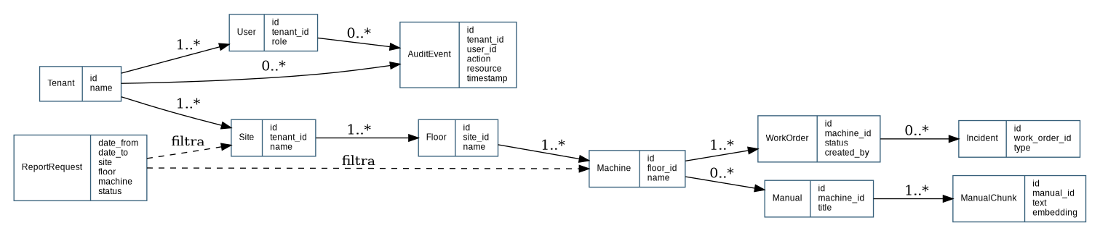
Figura 1. Diagrama conceptual de clases/componentes del foco de desarrollo.

3. Responsabilidades principales
Clase / componente | Responsabilidad
Tenant / Empresa | Contexto organizacional y separación lógica de información.
User | Identidad, rol y usuario responsable de acciones.
Site / Floor | Niveles conceptuales usados por la reportabilidad; Floor queda sujeto a validación del modelo definitivo.
Machine | Equipo industrial relacionado con OTs, incidentes y documentación.
WorkOrder / Incident | Orden de trabajo y eventos/incidencias asociados.
Manual / ManualChunk | Material técnico y fragmentos/embeddings para consulta documental y contingencia offline.
ReportRequest | Solicitud de reporte con período y filtros gerenciales.
AuditEvent | Registro de trazabilidad de usuario, tenant, acción, recurso y timestamp.

